Практическая работа 8
Цель: научиться использовать CSS-свойства для реализации макетов.
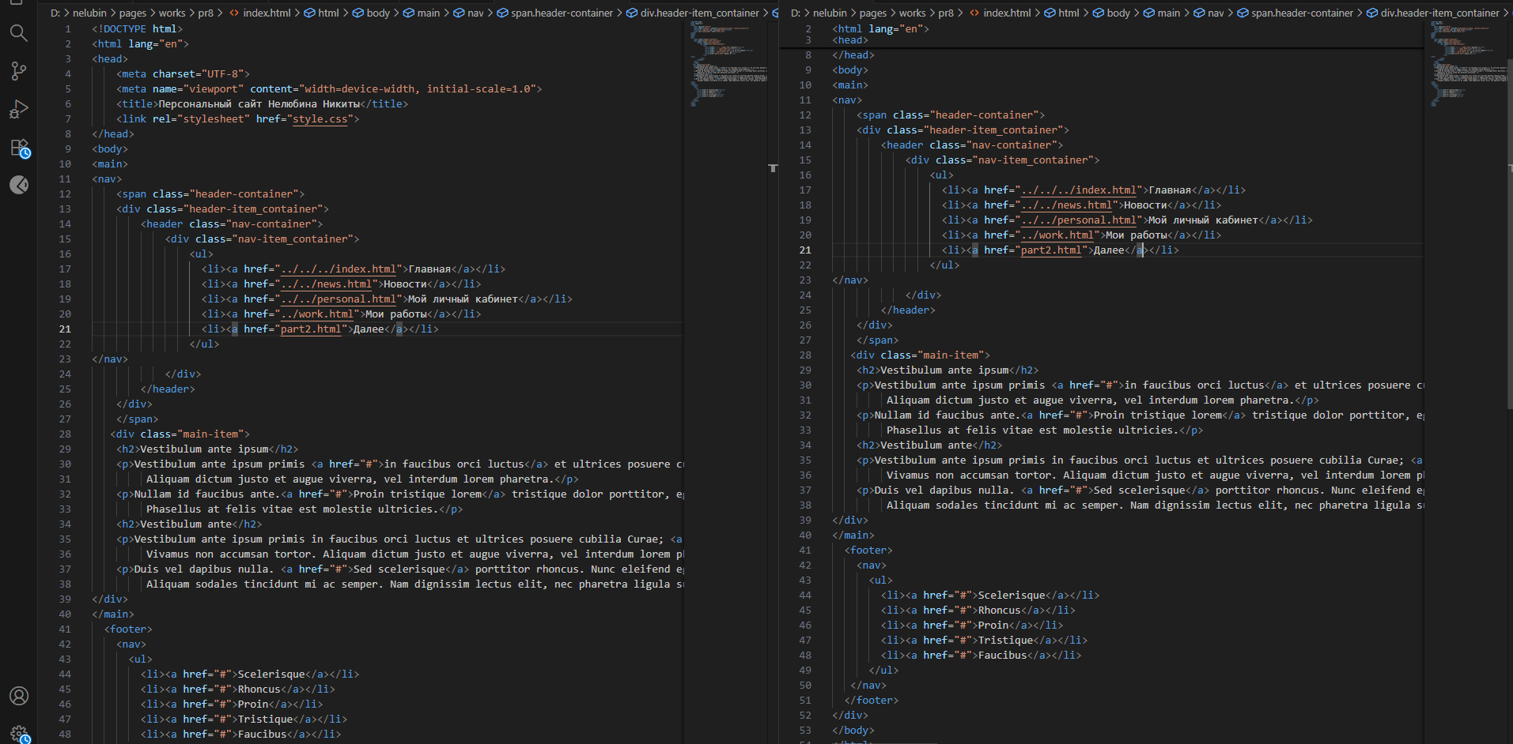
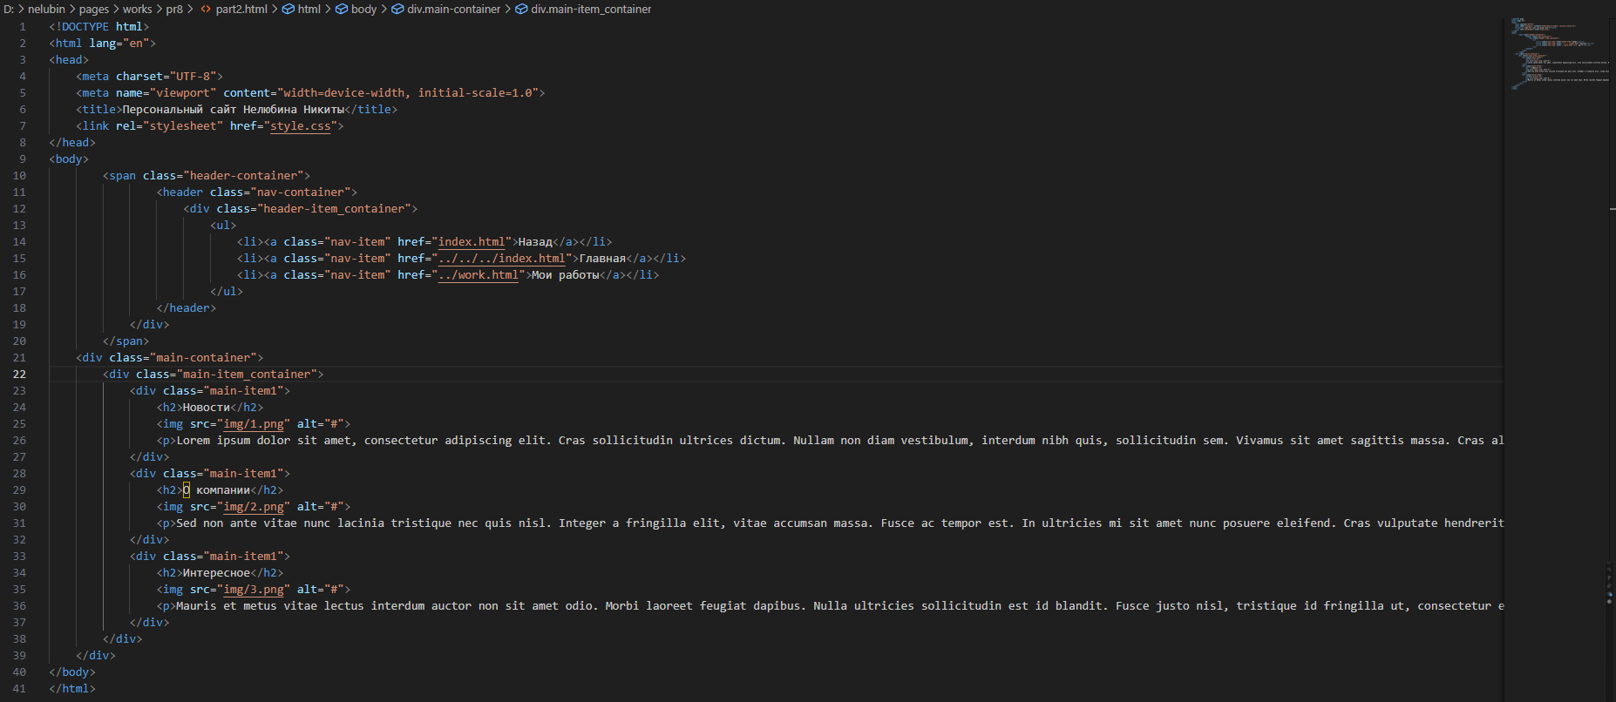
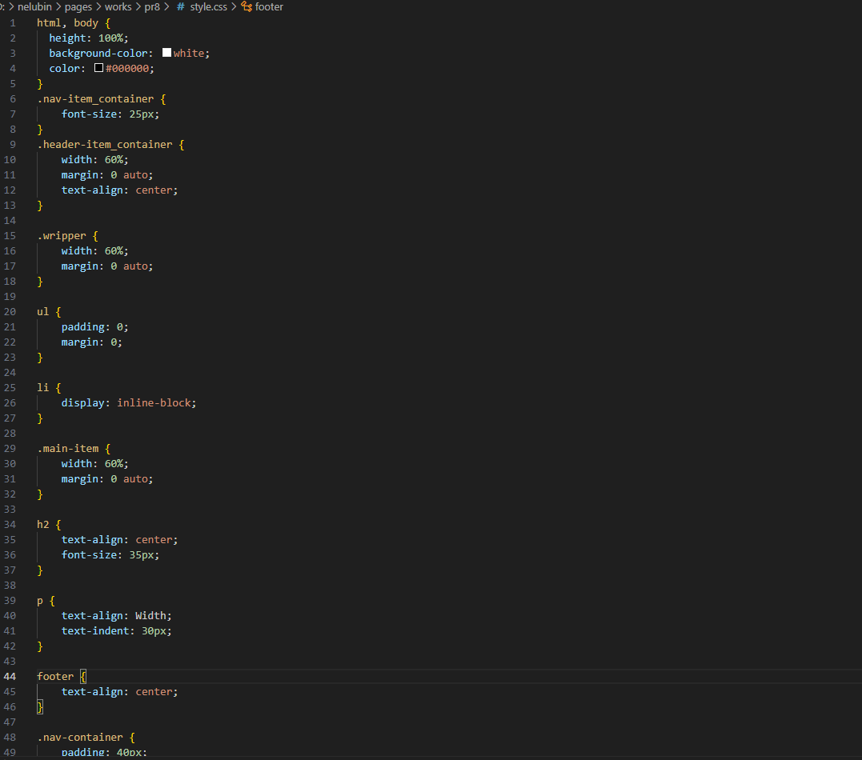
Цель: научился использовать CSS-свойства для реализации макетов.

